用户端需要修改的部分

1. 个人详情页修改，昵称不再需要单独修改，昵称、性别和出生日期都放在同一个接口修改：<http://123.207.87.83:8080/user_center/userDetailSave>

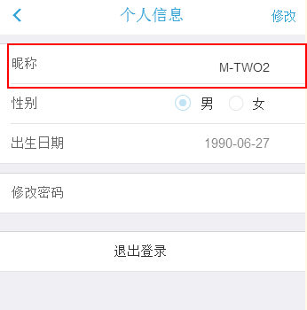

（已经处理）

1. 我的问诊需要添加数据：已确认沟通时间、完成、待处理、预约失败、未支付五种状态

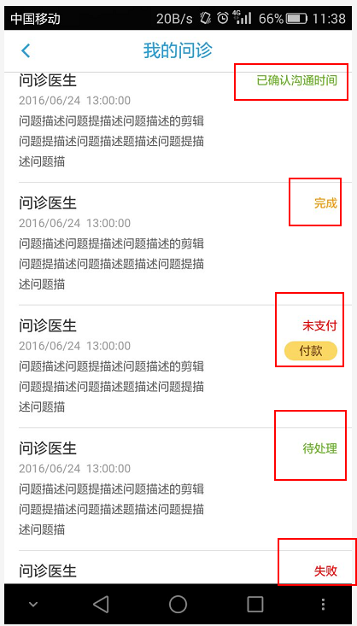

（请使用15977675495 123456a）登录

1. 我的预约需要添加数据：待处理、预约成功、预约失败、已完成、未支付五种状态

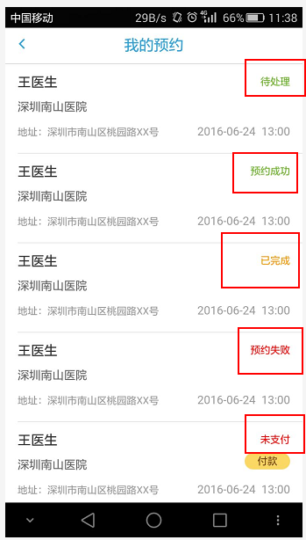

（请使用15977675495 123456a）登录

1. 问答记录需要添加数据：已支付和已回复两种状态

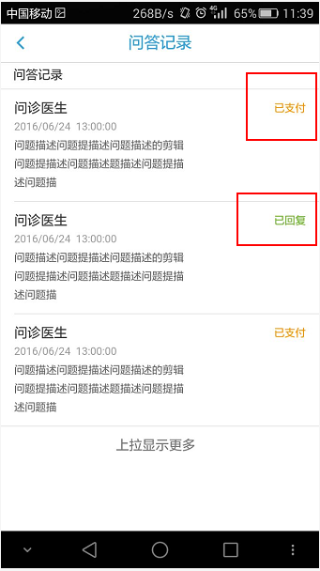

（请使用15977675495 123456a）登录

1. 我的订单需要添加数据：未付款、已付款和完成三种状态

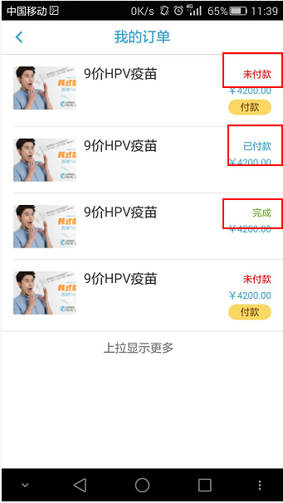

（请使用15977675495 123456a）登录

1. 帮助需要提供接口

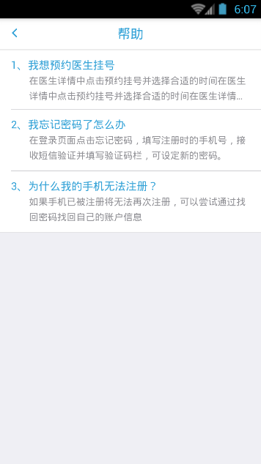

(已经处理)

1. 交流圈的点赞：取消点赞功能

(已经处理)

1. 资讯的收藏：取消收藏功能

（已经存在 <http://123.207.87.83:8080/user_center/delCollection>）

医生端需要补充的部分

1. 缺少联系客服接口
2. （1）首页中的信息列表（doctor_center/msgList），得到img值为字符串，应为数组

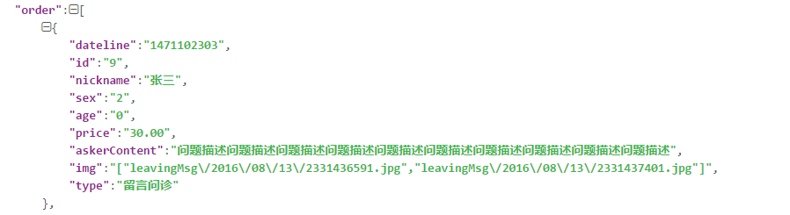

已处理（注意，此图片数组返回应该是带下标的，如：img1：xxx.jpg .. 请以调用相关上传图片的接口 上传图片后 返回的图片数据为准）

（2）首页中的信息列表（doctor_center/msgList），

页面打开第一次请求数据正常（data.Order为数组），刷新一次，获取到数据如下：（data.order数据结构发生了改变）（服务端调试未见异常）

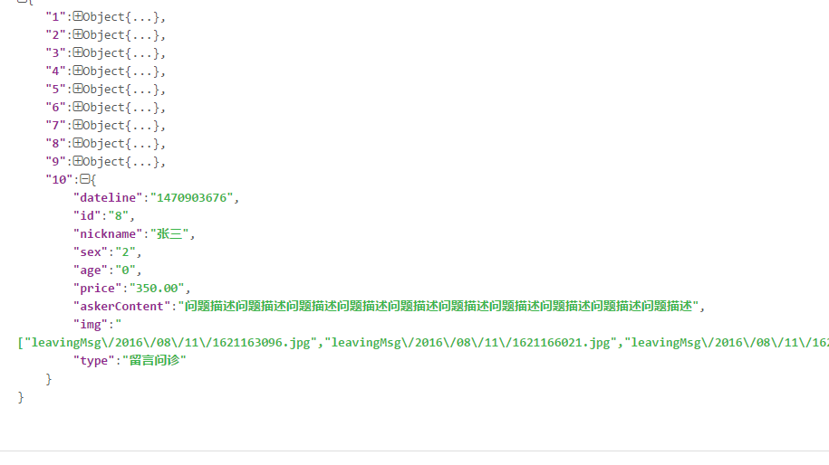

1. 首页（doctor_center/index） 缺少轮播图数据（已处理）

